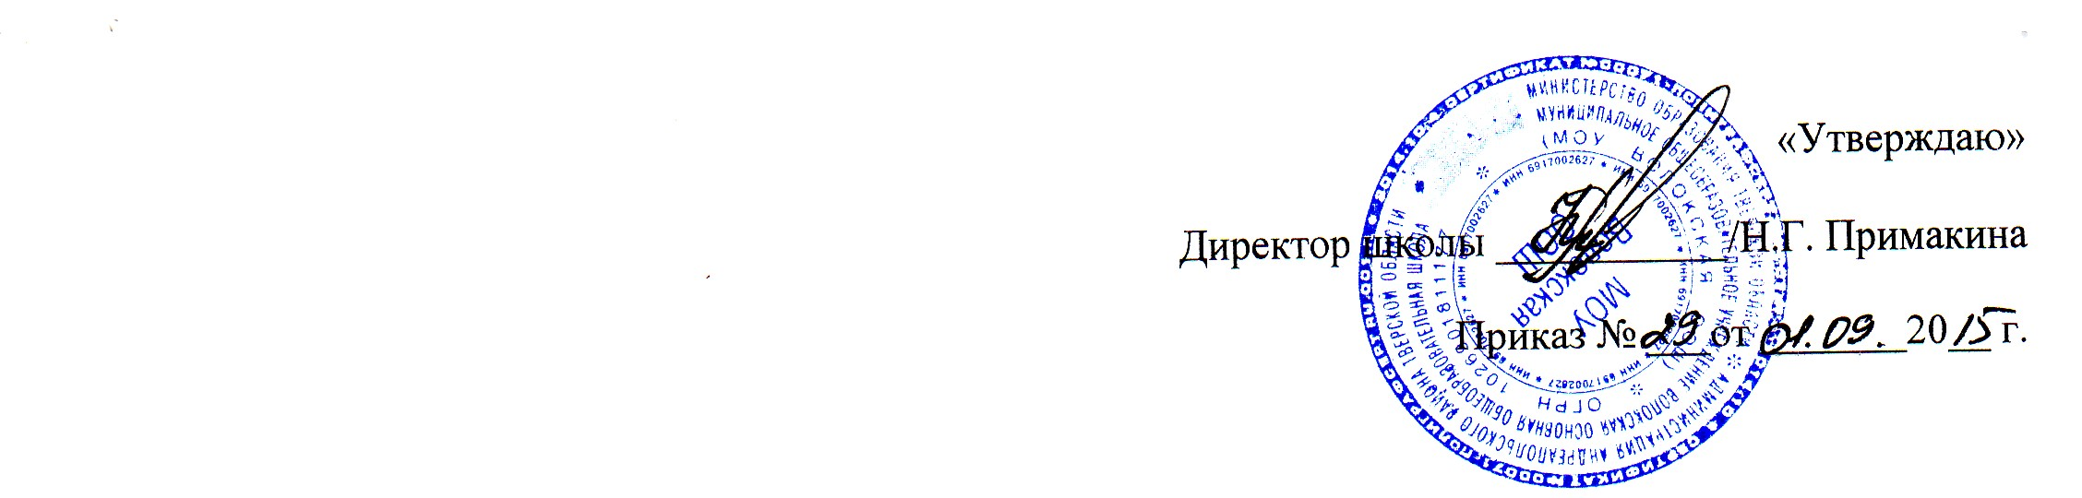
Годовой календарный учебный график на 2015/2016 уч. год МОУ Волокской ООШ
- Учебный год начинается 1 сентября 2015 года.
- Продолжительность учебного года по классам:
I класс - 33 уч. недели
II - IV классы - 34 уч. недели
V - VIII классы - 35 уч. недель
IX - класс - 34 уч. недели
3. Продолжительность учебных четвертей:
- четверть-01.09.15. -30.10.15.
- четверть - 09.1 1.15. - 28.12.1 5.

- четверть- 12.01.16.-25.03.16.
- четверть - 04.04.16. - 27.05.16.
4. Продолжительность каникул:
осенние - с 31 октября по 08 ноября 2015 года
зимние-с 29 декабря 2015 года по 11 января 2016 года
весенние - с 26 марта по 03 апреля 2016 года
дополнительные каникулы для I класса - с 15 по 21 февраля 2016 года
5. Регламентирование образовательного процесса на неделю:
Продолжительность учебной недели -
занятия проводятся при пятидневной учебной неделе для 1-9 классов
6. Регламентирование учебного процесса на день:
- Режим работы школы - школа работает в одну смену.
- Продолжительность урока: II - IX классы - 45 минут в течение всего года I класс - I четверть - 3 урока по 35 минут
II четверть - 4 урока по 35 минут
III четверть - 4 урока по 45 минут
6.3. Расписание звонков

9.00.-9.45. | 1-й урок
9.55.- 10.40. | 2-й урок
10.50.- 11.35. | 3-й урок
1 1.45. - 12.30. | 4-й урок
13.00. - 13.45. | 5-й урок
13.55.- 14.40. | 6-й урок
14.50. - 15.35. | 7-й урок

